**Практическое занятие Прогнозирование последствий аварии при транспортировке АХОВ**

Группа ПИ-18б Ф.И.О. Мелещенко Н.В. Подпись ­­­­­­___________________ Вариант № 1

|  |  |  |  |  |  |  |  |  |  |
| --- | --- | --- | --- | --- | --- | --- | --- | --- | --- |
| *1 -* | *2 -* | *3 -* | *4 -* | *5 -* | *6 -* | *7 -* | *8 -* | *9 -* | *10 -* |

Таблица 1

|  |  |  |  |  |  |  |
| --- | --- | --- | --- | --- | --- | --- |
| mo, т | ρж, т/м3 | Тисп,ч | mэ1, т | Г1, км | mэ2, т | Г2, км |
| 1,968 | 1,64 | 1,898 | 0,229 | 0,85 | 1,231 | 4,75 |

Таблица 2

|  |  |  |  |  |  |  |
| --- | --- | --- | --- | --- | --- | --- |
| Гполн, км | Sзараж, км2 | vп, км/ч | Тф, ч | Х, км | tподх,ч | Nхим.пот, чел |
| 5,175 | 42,045 | 5 | 1,035 | 2,5 | 0,5 | 3500 |

Таблица 3

|  |  |  |  |  |  |  |  |
| --- | --- | --- | --- | --- | --- | --- | --- |
| К1 | К2 | К3 | К4 | К5 | К6 | К7п | К7в |
| 0,17 | 0,054 | 0,857 | 1 | 1 | 1,669 | 0,8 | 0,8 |

|  |  |  |  |
| --- | --- | --- | --- |
| Проверил | Баллы | Дата | Подпись |
|  |  |  |  |

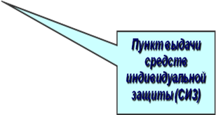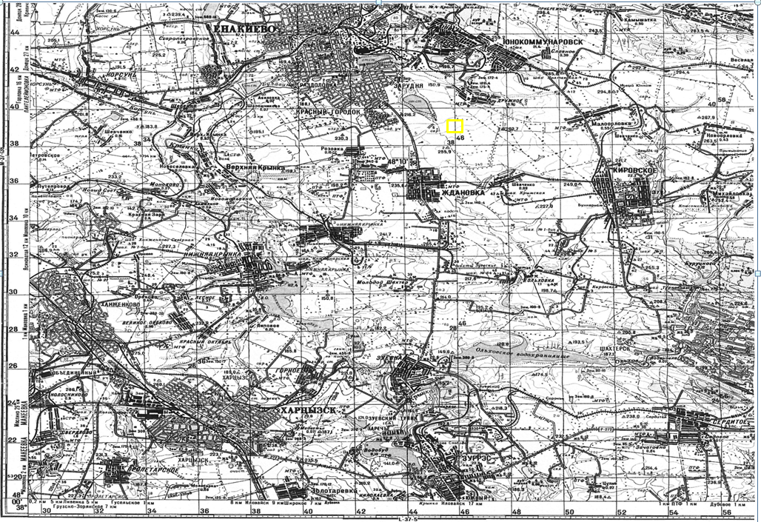

**Новомихайловка**

**Маломихайловка**